SIRTS
Società Italiana di Ricerca
e Terapia Sistemica
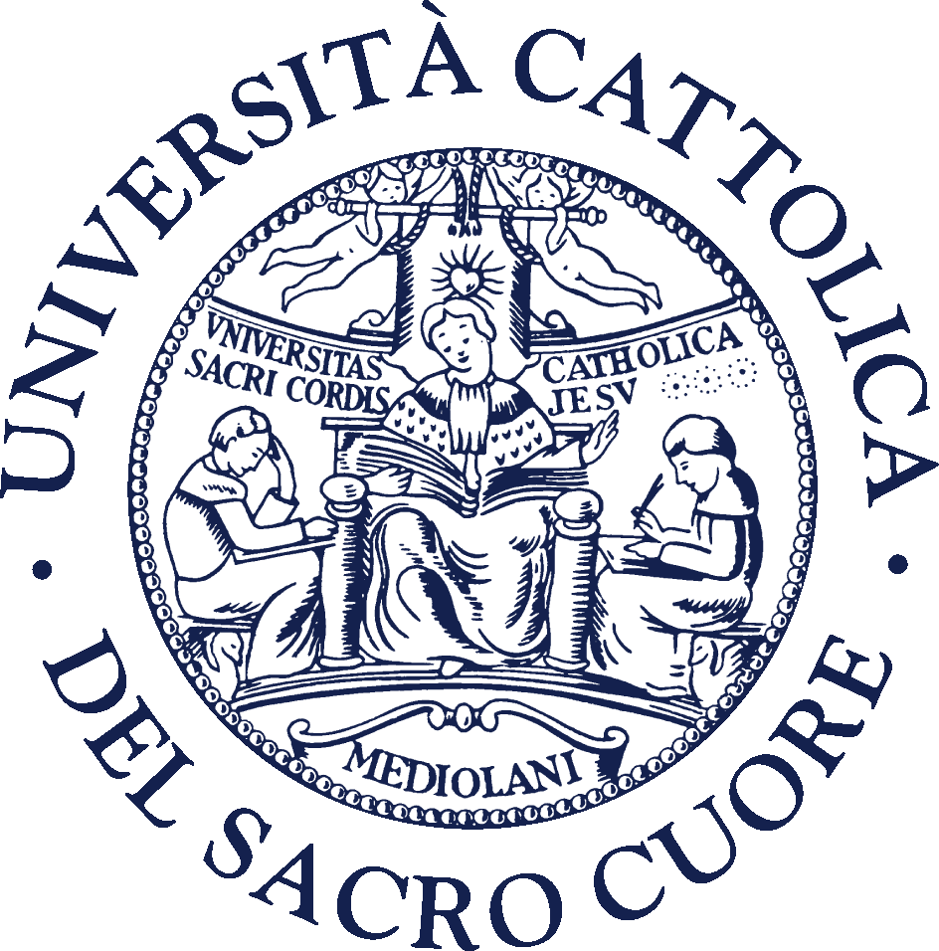
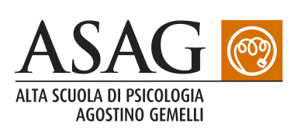

Università Cattolica del Sacro Cuore - Milano
Alta Scuola di Psicologia "Agostino Gemelli"

Società Italiana di Ricerca e Terapia Sistemica (S.I.R.T.S.)

CONVEGNO

LA RICERCA SISTEMICA
PROGETTI E RISULTANZE A CONFRONTO

14 giugno 2007

via Nirone,15 - Milano.
Aula NI.110

Partecipano tra gli altri:
Luigi Boscolo
Vittorio Cigoli
Pietro Barbetta
Fabio Bassoli
Laura Fruggeri
Mauro Mariotti
Carlos Sluzki
Valeria Ugazio
Iva Ursini

9,30: registrazione dei partecipanti
Apertura dei lavori: Mauro Mariotti

10-11 Ricerca su L'ERMENEUTICA TRIADICA SISTEMICA E' DAVVERO ESTRANEA AL SENSO COMUNE?
relatori: Valeria Ugazio, Lisa Fellin, Francesca Colciago e Roberto Pennacchio

11-11,45 Ricerca su IL CONTESTO DELLE INTERAZIONI TRIADICHE NEGLI INTERVENTI DI SOSTEGNO ALLA GENITORIALITA'
relatori: Laura Borghi, Cristina Chiari, Marina Everri e Laura Fruggeri

11,45-12,30 Ricerca su I DISTURBI FOBICI: UN PROBLEMA DI POSITIONING IN UNA SEMANTICA DELLA LIBERTA'?
relatori:Valeria Ugazio, Attà Negri ed Emanuele Zanaboni

Discussant: Pietro Barbetta e Iva Ursini

12,30-13,30 Dibattito dei relatori con i partecipanti

Pausa pranzo

14,30 Ripresa dei lavori: Iva Ursini

14,30-15,10 Esiti di ricerca: LO SCHIZOFRENICO DELLA FAMIGLIA
relatore Pietro Barbetta

15,10-15,40 Ricerca su STILI DI VITA E DICOTOMIE
relatore Mauro Mariotti

15,40-16,00 PRIMA SEDUTA DI CONSULTAZIONE. IPOTESI DI RICERCA
relatori Fabio Bassoli e Roberta Ampollini

16-17 DROPPING OUT: IL CASO DELL'ABBANDONO PRECOCE IN PSICOTERAPIA DI COPPIA. UN'INDAGINE EMPIRICA
relatore Davide Margola

17-18 Presentazione di progetti di ricerca:
a- LA FUNZIONE RIFLESSIVA E LA FAMIGLIA:relatore F.Baldoni U.S.Bologna-Cesena
b- COPPIE ALTAMENTE CONFLITTUALI:E' POSSIBILE TRATTARE IL LEGAME DISPERANTE? relatore Renzo Marinello

Discussant: L. Boscolo, C. Sluzki, V. Cigoli

18 Conclusione dei lavori a cura di Mauro Mariotti – Presidente Sirts

La giornata è riservata, gratuitamente, a docenti e dottorandi dell'Università Cattolica, a didatti e ai soci ordinari delle scuole sistemiche

Numero massimo di partecipanti: 80 (per la registrazione delle iscrizioni si terrà conto dell'ordine cronologico di arrivo delle richieste).

Per le iscrizioni soci S.I.R.T.S.
Iva Ursini: tel.: 0255011673 - e-mail: dott_ursini@yahoo.it
Mauro Mariotti :059238177 - e-mail: info@iscra.it

altre iscrizioni:
segreteria@scuolapsigemelli.it

